MUNICÍPIO DE CAICÓ CÂMARA DE VEREADORES

COMISSÃO PERMANENTE DE SAÚDE E MEIO AMBIENTE

Projeto de Lei n° 029/2025 Autoria: Rosângela Maria da Silva



Trata-se de Projeto de Lei, de iniciativa da Vereadora Rosângela Maria da Silva, tombado sob o ri° 029/2025, com ementário *“Institui no ámbito do Município de Caicó, a Política de Prevenção, Diagnóstico e Tratamento da Doença de Endometriose”.*

Após as formalidades de estilo, nos moldes do Regimento Interno da Câmara Municipal de Caicó (RI/CMC), os autos foram à Procuradoria para emissão de parecer, que foi pela admissibilidade do presente Projeto, ressaltando sua constitucionalidade pela via formal e material, entendimento acatado também pela Comissão de Justiça e Redação.

Em prosseguimento, vieram para esta Comissão Permanente para fins de

parecer.

É o que importa relatar.

De plano, salienta-se que a opinião emitida por esta Comissão cinge-se

exclusivamente a temática relacionada à matéria de saúde pública, notadamente sobre a política de prevenção, diagnóstico e tratamento da doença de endometriose.

Inicialmente é oportuno mencionar que o Art. 196 da Constituição Federal dispõe que *“a saúde ê direito de todos e dever do Estado, garantido mediante políticas sociais e econômicas que visem à redução do risco de doença e de outros agravos e ao acesso universal e igualitário às ações e serviços para sua promoção, proteção e recuperação. ”*

A Constituição Federal também dispõe que a proteção e a defesa da saúde são matérias da competência concorrente da União, dos Estados e do Distrito Federal (Art.24, XII, da Constituição Federal) e também dos Municípios, já que a eles lhes é dado suplementar a legislação federal e estadual no que couber (Art.30, II, da Constituição Federal) desde que haja interesse local, confira-se:

Art. 24. Compete à União, aos Estados e ao Distrito Federal legislar concorrentemente sobre:

XII - previdência social, proteção e defesa da saúde; Art. 30. Compete aos Municípios:

1. - legislar sobre assuntos de interesse local;
2. - suplementar a legislação federal e a estadual no que couber;

Ademais, o Supremo Tribunal Federal já decidiu que a proteção à saúde é tema que integra a competência legislativa suplementar dos Municípios. Nesse sentido:

Palácio “Vereador Ivanor Pereira” — Rua Felipe Guerra, n° 179 — Centro — Caicó/RN Tel.: (84) 3417-2954 | [www.caico.m.leg.br](http://www.caico.m.leg.br/)

MUNICÍPIO DE CAICÓ CÂMARA DE VEREADORES



**COMISSÃO PERMANENTE DE SAÚDE E MEIO AMBIENTE** “ARGUIÇÃO DE DESCUMPRIMENTO DE PRECEITO FUNDAMENTAL. DIREITO CONSTITUCIONAL. LEI 13.113/2001 E DECRETO 41.788/2002, QUE DISPÔE SOBRE A PROIBIÇÃO DO USO DE MATERIAIS, ELEMENTOS CONSTRUTIVOS E EQUIPAMENTOS DA CONSTRUÇÃO CIVIL CONSTITUÍDOS DE AMIANTO NO MUNICÍPIO DE SÃO PAULO. EXERCÍCIO LEGÍTIMO DA COMPETÉNCIA DOS MUNICÍPIOS PARA SUPLEMENTAREM A LEGISLAÇÃO FEDERAL. ARGUIÇÃO JULGADA IMPROCEDENTE.

(...). 2.

iThe

co e ê a

**Estados e Distrito Federal para legislar** sobre produção, consumo, proteção do meio ambiente e **nrotecão** e defesa **da saúde.** tendo os **Municípios comneteneia para suplementar a leeislaçíio federal e estadual**

. 3. (...). 4. Arguição de Descumprimento de Preceito Fundamental julgada improcedente, com a declaração incidental da inconstitucionalidade do art. 2º da Lei 9.055/95. (ADPF 109, Rel. Min. EDSON FACHIN, Tribunal Pleno, DJe de 1°/2/2019)” (grifou-se)

Esta Comissão salienta, ainda, que o principal óbice aparente — o da constitucionalidade — já foi superado em duas oportunidades: tanto pela Procuradoria da Câmara como pela Comissão Permanente de Justiça e Redação, não havendo assim qualquer motivação suficiente à impedir a aprovação de tal Projeto de Lei.

Ante o exposto, considerando que o Projeto de Lei é desprovido de irregularidades formais ou materiais, estando adequado ao ordenamento jurídico pátrio, especialmente nas normas acima expostas, esta Comissão, por entender pela constitucionalidade, **opina** pela sua **ADMISSIBILIDADE,** devendo ser submetido ao crivo do Plenário.

É o parecer.

Caicó/RN, 12 de junho de 2025.

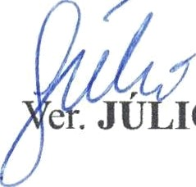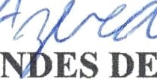" "*"

*.* **JÚ IO CÉSAR FERNA ES DE AZEVEDO**

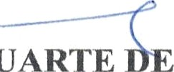Preside e

Ver. **ANDERSON CLAYT DUARTE MEDEIROS**

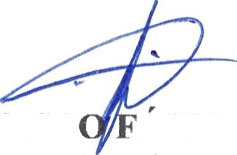R lator

Ver. **FRANCISC ABIO DE ARAUJO**

Membro

Palácio "Vereador Ivanor Pereira” — Rua Felipe Guerra, ri° 179 — Centro — Caicó/RN Tel.: (84) 3417-2954 | [www.caico.rn.lcg.br](http://www.caico.rn.lcg.br/)